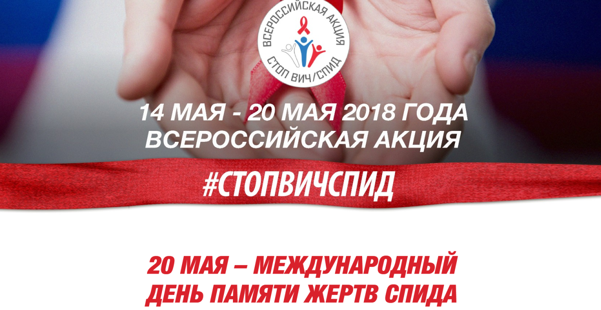
Официальный сайт : http://стопвичспид.рф/
ОБ АКЦИИ
- «….Главная задача этой акции - привлечь внимание к проблеме ВИЧ-инфекции и СПИДа, донести до каждого правильную и полную информацию об основных мерах профилактики заболевания, методах своевременной диагностики инфицирования и необратимости последствий в случае его развития, сформировать у молодого поколения сознательное и ответственное поведение.
Сегодня вирус иммунодефицита человека является одной из наиболее серьезных мировых угроз в области общественного здоровья. По данным ЮНЕЙДС, сегодня носителями ВИЧ-инфекции являются около 37-миллионов человек и только 70 % из них знают о своем положительном статусе. Безусловно, тема ВИЧ-инфекции давно уже не только медицинская…»
Скворцова
Вероника Игоревна
Министр здравоохранения Российской Федерации, сопредседатель Организационного комитета Всероссийской акции "Стоп ВИЧ/СПИД"

- «…Пятая Всероссийская акция «Стоп ВИЧ/СПИД» проходит с 14 по 20 мая 2018 года. В течение этой недели в высших учебных заведениях, учреждениях среднего профессионального образования, общеобразовательных школах, учреждениях ФСИН, центрах СПИДа и медицинских учреждениях страны пройдут различные просветительские и спортивные мероприятия: интернет-уроки, обучающие семинары, дискуссионные «круглые столы», Всероссийские недели – тестирования на ВИЧ, знаний о ВИЧ и активных действий против ВИЧ, конкурсы творческих работ, спортивные забеги и соревнования»
Медведева
Светлана Владимировна
Президент Фонда социально-культурных инициатив, председатель Оргкомитета Всероссийской акции «Стоп ВИЧ/СПИД», Председатель Попечительского совета Комплексной целевой программы «Духовно-нравственная культура подрастающего поколения России»

- «…Всероссийская акция «Стоп ВИЧ/СПИД», которая проводится в пятый раз, важна прежде всего для привлечения внимания к проблеме распространения заболевания. Эта проблема касается всей нашей страны, любого ее гражданина и в особенности тех, кто сейчас взрослеет.
С каждой новой проведенной всероссийской акцией через СМИ распространяется все больше информации о ВИЧ и СПИД. Аудитория получает информацию также и через другие привычные каналы, например, соцсети, видеохостинги.
Дать доступ нашим гражданам к деталям по профилактике заболевания, статистике, возможностям диагностирования ВИЧ – значит побудить их задуматься о своем здоровье и здоровье близких, снизить темпы роста заболеваемости…»
Никифоров
Николай Анатольевич
Министр связи и массовых коммуникаций Российской Федерации, сопредседатель Организационного комитета Всероссийской акции "Стоп ВИЧ/СПИД
